آشنایی با آلرژی و آسم
آلرژی:
- آلرژی های فصلی
- آلرژی های غذایی
آلرژی های فصلی
حساسیت فصلی یا آلرژی فصلی یاhay fever: یکی از حساسیت‌های شایع است که معمولاً در فصلهای بهار، تابستان و پاییز، هنگامی که گیاهان گرده افشانی می‌کنند، بیشتر مشاهده می‌شود. این نوع حساسیت از استنشاق گرده گیاهان یا ورود آن‌ها به چشم حاصل می‌شود. این بیماری با آسم نیز همراهی دارد و در موارد بسیاری، افراد به هردوی این بیماری‌ها مبتلا هستند. شیوع حساسیت فصلی بین ماههای بهار تا شهریور به دلیل وجود گرده گیاهان در هوا بیشتر است. گرما، رطوبت و وزش باد از دیگر عوامل تشدیدکننده آن است. برطبق تحقیقات بین ابتلا به آلرژی های فصلی و آلرژی های غذایی رابطه وجود دارد.
نشانه‌های زیر مربوط به آلرژی هستند و می‌توانند آن را از سرماخوردگی متمایز کنند:
- بیمار تب نمی‌کند.
- ترشحات مخاطی رقیق و شفاف می‌باشند.
- بیمار پی در پی و سریع عطسه می‌کند.
- خارش گلو، بینی و گوش
- این نشانه‌ها معمولاً بیش از ۷ تا ۱۰ روز طول می‌کشند.
درمان حساسیت فصلی می‌تواند شامل، استفاده از گیاهان دارویی، داروهای بدون نیاز به نسخه، تجویز آنتی هیستامین، استفاده از داروهای ضد احتقان، ایمونوتراپی و طب مکمل و جایگرین باشد. مؤثرترین راه دوری جستن از عامل ایجاد حساسیت است.
شستشوی سینوس‌ها و مجاری بینی با محلول آب نمک و پرهیز از در معرض قرارگرفتن باد و گردوخاک، با کاهش نشانه‌های حساسیت فصلی تأثیر مستقیم دارند. نوشیدن مایعات فراوان به‌طور مداوم، باعث می‌شود که ترشحات تنفسی رقیق‌تر شوند و عامل حساسیت زا، اثر کمتری بر بدن بگذارد. استفاده از عینک آفتابی، بسته نگه داشتن پنجره خودروی در حال حرکت، اجتناب از قرارگیری در محل با گیاهان زیاد به ویژه علف به ویژه صبح زود و شب ها که گیاهان گرده افشانی می کنند، اجتناب از خشک نمودن لباس ها در محیط باز به منظور جلوگیری از ورود گرده ها به منزل و بدن فرد نیز در کاهش علائم آلرژی مفید است.
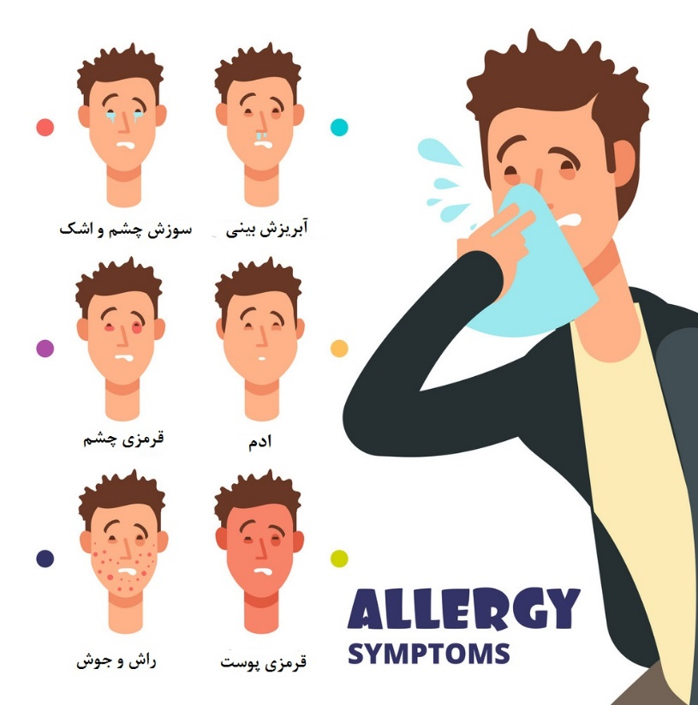

توصیه های غذایی در آلرژی فصلی:
متخصصان بر این باورند که کاهش مصرف مواد غذایی که منجر به تولید موکوس می شوند مانند گندم و محصولات لبنی می تواند در درمان آلرژی فصلی مفید باشد و در مقابل مواد با خاصیت ضدالتهایی و ضد هیستامینی مانند انواع آلوها (berries) و مواد سرشار از ویتامین C، می توانند در کاهش علائم موثر باشتد. همچنین به کاهش مصرف شکر که می تواند باعث افزایش التهاب در بدن و کاهش توانایی بدن در بازسازی گردد تاکید می شود.
مصرف میوه و سبزیجات قراوان، آجیل ها و دانه ها، ادویه ها به ویژه زنجبیل و زردچوبه می توانند به کاهش التهاب کمک نمایند.
اسید چرب امگا 3 : مصرف متعادل چربی امگا3 میتواند در کاهش التهاب موثر باشد اما اثرات مفید اسیدهای چرب در کاهش التهاب به میزان متناسب امگا 3 به امگا 6 وابسته است و در صورتی اضافه دریافت هرکدام از این دواسید چرب می تواند تاثیرات منفی بر روی سیستم ایمنی بدن بگذارد.مطالعات جدید نشان می‌دهد که علایم آلرژی فصلی در بیمارانی که از غذاهای حاوی پروبیوتیک استفاده می‌کنند، بهبود یافته‌است و کیفیت زندگی بهتری دارند. غذاهای حاوی پروبیوتیک قابل دسترس در ایران شامل دوغ کفیر، ماست های غنی شده با پروبیوتیک ها هستند.
آلرژی های غذایی
برآوردها نشان می دهند که 20 درصد جمعیت رژیم غذایی خود را به دلیل واکنش های نامطلوب غذایی تغییر می دهند. در
واکنش های نامطلوب غذایی(ARFs) در بسیاری از شرایط به دلیل درگیری ارگان های اصلی از جمله سیستم های پوستی، تنفسی، گوارشی و عصبی نمایان می شوند.
واکنش های نامطلوب نسبت به غذا (Adverse reactions to food) شامل آلرژی های غذایی و عدم تحمل غذاهاست که هر دو
می توانند منجر به علایم تنش زا و اثرات نامطلوب بر سلامتی شوند.
آلرژی غذایی(Food allergy) یک واکنش سیستم ایمنی است که زمانی آغاز می گردد که غذا توسط فردی که به آن حساس است، خورده می شود. یک آنتی ژن مولکولی است که پاسخ ایمنی بدن را نشان می دهد. وقتی واکنش حساسیت شدید به صورت آلرژی بروز می کند، آنتی ژن، آلرژن نامیده می شود. رویداد کلی در آلرژی غذایی تشخیص غذا توسط اجزای سیستم ایمنی بدن است که سپس باعث آزاد شدن مواد شیمیایی )واسطه های التهابی( می شوند که بر بافت های بدن عمل کرده و به مجموعه ای از علایم منتهی می شوند. آلرژن معمولا یک پروتئین غذایی یا گلیکوپروتئین)پروتئین با زنجیره کربوهیدراتی متصل به آن) ونیز احتمالا مولکول های اصلاح ژنتیک یا مهندسی ژنتیک شده ) GM یا ( GE در محصولات غذایی،می توانند به عنوان آلرژن عمل کرده و منجر به حساسیت و آلرژی غذایی شوند.
واکنش نامطلوبی که رخ می دهد حاصل واکنش منحصر به فرد شخص به غذاست نه خود غذا به تنهایی. هم چنین علایم آلرژی در
یک فرد در واکنش به یک غذا بسیار متفاوت از واکنش فرد دیگر است.
در واقع آلرژی شامل هر واکنش ایمنی به یک بخش از غذا باشد که علایم نامطلوب را در برگیرد
علائم آلرژی غذایی | گوارشی | پوست و غشاهای مخاطی | تنفسی | چشم،گوش، بینی و گلو | سیستم عصبی | سیستمیک
علائم آلرژی غذایی | درد شکمی  ورم و نفخ شکم  عدم هضم غذا  آروغ زدن  تهوع  استفراغ  یبوست  اسهال  خونریزی های گوارشی  خارش دهان و حلق | کهیر زدن  آنژیوادم(تورم بافت های عمیق تر)  اگزما(درماتیت آتوپیک)  درماتیت تماسی  اریتم(التهاب پوست)  خارش  قرمز شدن پوست  سندرم آلرژی دهانی | التهاب مخاط بینی(رینیت)  آبریزش بینی  آسم  اسپاسم برونش ها  سرفه  ادم حنجره (سفت شدن گلو به دلیل ورم  بافت ها)  تنگ شدن مجرای هوا  خشونت صدا | حلقه های تیره دور چشم  نقاط جلوی چشم  اوتیت سروز میانی(گوش درد همراه با  ترشح)  ورم ملتحمه (خارش، آبریزش و سرخی  چشمان) | سردردهای میگرنی  دیگر سردردها  بی قراری  بیش فعالی  عدم تمرکز  سندرم خستگی تنشی  فیبرومیالژی(خستگی مزمن)  کج خلقی  تحریک پذیری  سرگیجه | آنافیلاکسی  افت فشار خون  دیس ریتمی(ریتم غیر طبیعی قلب)

در ادامه برخی آلرژی ها و عدم تحمل های غذایی معرفی می شوند:
آلرژی دهانی یا سندرم آلرژی به غذا و گرده
سندرم آلرژی دهانی oral allergy syndrome (OAS) یا سندرم غذا گرده - (PFS) pollen-food syndrome از تماس مستقیم با آلرژن های غذایی در فردی که در وهله اول به یک گرده خاص حساسیت دارد ایجاد می شود.علایم این آلرژی تقریبا منحصر به حلق دهانی بوده و شامل خارش دهان، خراشیدگی گلو یا تورم لب ها، دهان وزبان کوچک و تنگی گلو می باشد. خارش گوش نیز گاهی گزارش شده است. به ندرت اندام های هدف دیگری درگیر می شوند. با این حال ممکن است بعدا واکنشی به دلیل انتشار هیستامین در مجرای گوارشی ایجاد شود. ممکن است شدید و به شکل خس خس کردن سینه،کهیر، استفراغ، اسهال و افت فشار خون یا حتی آنافیلاکسی باشد اما این موارد نادر است . بروز علایم سریع به وجود می ایند و در مدت 5 تا 32 دقیقه از خوردن غذای حاوی آلرژن بروز می یابند و اغلب در مدت 32 دقیقه فروکش می کنند. در موارد شدید، گرفتگی گلو به دلیل تورم بافت های آن ناحیه به وجود می آید و خفگی نیز در مواردی نادر گزارش شده است. برخی غذاهای ایجاد کننده این سندرم شامل: بادام، سیب، زردآلو، هویچ، بابونه، خیار، رازیانه، انجیر، کیوی، گوجه فرنگی، آلوها، گردو و بادام زمینی، هلو، جعفری
آلرژی به پروتئین شیر گاو
آلرژی به پروتئین شیر گاو در کودکی شایع است و واکنش های به واسطه IgE معمولا به دلیل کهیر، آنژیوادم و اگزما، علایم گوارشی و تنفسی که در ظرف دو ساعت پس از مصرف پروتئین شیر گاو بروز پیدا می کنند قابل شناسایی هستند. عدم تحمل ها نسبت به شیر که اکثرا در بزرگسالان دیده می شود و به دلیل کاهش آنزیم لاکتاز(آنزیم تجزیه کننده شیر در روده) است با آلرژی به پروتئین شیر متفاوت است. در آلرژی های غذایی عموما سیستم ایمنی بدن درگیرمی شود و واکنش های ایمنی و التهابی ایجاد می شود اما در عدم تحمل لاکنوز در بزرگسالان اصولا بعد از مصرف شیر علائم گوارشی مثل نفخ، احساس سنگینی و دل درد ایجاد می شود. آلرژی به پروتئین اصولا حداکثر تا سن 5 سالگی از بین می رود.
عدم تحمل غذایی
عدم تحمل غذایی ARFs ای است که منجر به علایم بالینی می گردد اما واکنش دستگاه ایمنی را به همراه ندارد. آن ها ناشی از مکانیسم های غیرایمنی از جمله واکنش مسمومیت، دارویی، گوارشی، ژنتیک ، متابولیک، روانی و یا واکنش های منحصر به فرد هستند. عدم تحمل غذایی بسیار رایج تر از آلرژی های غذایی است
عدم تحمل لاکتوز
عدم تحمل دی ساکارید لاکتوز معمول ترین ARF است و در عمده موارد ناشی از یک کاهش ژنتیکی در لاکتاز روده ای می باشد. برآورد می شود که تا 75 درصد جمعیت جهان دچار این عارضه باشند. نفخ شکمی ودلپیچه ، گرفتگی و اسهال معمولا تا چند ساعت پس از هضم لاکتوز وجود دارد. به دلیل این که برخی علایم گوارشی GI مشابه یکدیگر هستند، عدم تحمل لاکتوز اغلب با آلرژی به شیر گاو اشتباه گرفته می شود. با این حال بسیاری از افراد دارای آلرژی به شیر گاو علایمی در اندام های دیگر نیز دارند از جمله مجرای تنفسی، پوست، و در موارد حاد واکنش های انافیلاکتیک سیستمیک.

عدم تحمل فروکتوز و ناتوانی در هضم پلیمرهای فروکتوز (FODMAPs)
عدم تحمل فروکتوز با ناتوانی در هضم و جذب مونوساکارید فروکتوز از یک غذای حاوی فروکتوز به طور مستقیم یا دی ساکارید ساکاروز (گلوکز + فروکتوز) شناخته می شود. مصرف مقادیر زیاد این مواد منجر به نفخ، اسهال و گرفتگی شکم منجر می شود.
میوه ها: سیب، زردآلو، تمشک، Boysenberry، گیلاس، میوه کنسرو شده، خرما، انجیر، گلابی، هلو، هندوانه.
جایگزین های شکر: فروکتوز، عسل، شربت ذرت با فروکتوز بالا، زایلیتول، مانیتول، مالتیتول، سوربیتول(موجود در انواع آدامس های و محصولات رژیمی)
محصولات لبنی: شیر (گاو، گوسفند و بز)، بستنی، ماست، خامه ترش، نرم و پنیر تازه و مکمل های پروتئین آب پنیر.
سبزیجات: کنگر فرنگی، مارچوبه، کلم بروکلی، چغندر، کلم، گل کلم، سیر، رازیانه، قارچ، بامیه، پیاز، نخود فرنگی، موسیر.
حبوبات: لوبیا، نخود، عدس، لوبیای قرمز، لوبیای پخته، دانه سویا.
گندم: نان، ماکارونی، غلات صبحانه، نان، وافل، پن کیک، کراکر، بیسکویت.
نوشیدنی ها: آبجو، شراب غنی شده، نوشابه با شربت فروکتوز بالا ذرت، شیر، شیر سویا، آب میوه ها.
لازم به ذکر است برخی مواد افزودنی و نگهدارنده های مواد غذایی نیز می توانند باعث بروز حساسیت های غذایی در افراد شوند این مواد شامل:
- افزودنی های غذایی مانند سالیسیلات ها، کارمین)عصاره قرمز دانه(، رنگ های مصنوعی خوراکی و نگهدارنده هایی مانند بنزوییک اسید، بنزوات سدیم و نیترات ها، سولفیت ها،هیدروکسی آنیزول بوتیله شده (BHA) و هیدروکسی تولوئن بوتیله شده (BHT)
- سولفیت ها
- مونوسدیم گلوتامات (MSG) موجود در سوپ گوشت ، گوشت کوبیده،مواد غذایی کنسرو، مواد غذایی منجمد، ادویه و فلفل(این ماده به صورت طبیعی در گوجه فرنگی، پنیر پارمسان، قارچ هم وجود دارد)
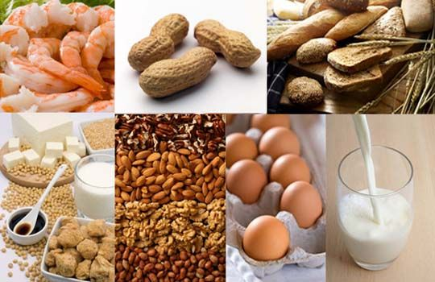
8 ماده اصلی آلرژن (ایجاد کننده آلرژی):
- شیر
- تخم مرغ
- گندم
- ماهی
- صدف
- سویا
- بادام زمینی
- انواع آجیل ها
آسم
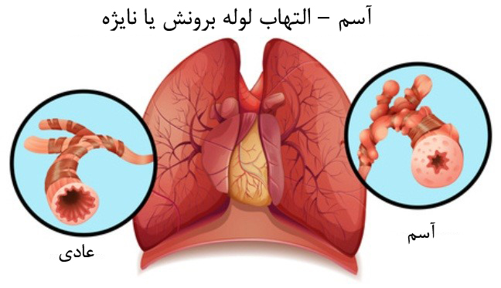
آسم، بیماری التهابی مزمن و غیرواگیر ریه است و تاکنون علت اصلی و دقیق آن مشخص نشده است، اما سابقه وجود یکی از انواع بیماری‌های آلرژیک مانند اگزما، آلرژی بینی، آلرژی غذایی و آسم در خانواده، احتمال بروز این بیماری را افزایش می‌دهد. ویژگی‌های آن عبارتند از علائم متغیر و عودکننده، انسداد برگشت پذیر جریان هوا و اسپاسم برونش. نشانه‌های رایج آن عبارتند از خس خس، سرفه و تنگی نفس که به سه‌گانه آسم معروف است.

نقش تغذیه در پیشگیری و کنترل آسم:
به طور كلي نياز هاي تغذيه اي و مـلاحـظـات غذايي مبتلايان به آسم شبيه بقيه افراد اسـت اما در صورت ابتلا به آسم، رعايت رژيم غذايـي سالم بسيار حائز اهميت مي باشد. مبتلايان بـه آسم معمولاً حداكثر تحت تأثير 2 يا 3 غذا قرار مي گيرند اما تصور غلط رايج اين افـراد ايـن است كه به طيف وسيعي از غذا ها حساسـيـت دارند. شناسايي محرك هاي آسم و پرهيز از آنها در پيشگيري از تشديد اين بيماري امـري ضروري است. شايع ترين غذاهاي محرك آسم عبارتـنـد از شير، ماست و ساير فراورده هاي لبني، تـخـم مرغ، ميگو، ماهي، مركبات ، سويا و گندم .
با توجه به یافته های تحقیقات مصرف ویتامین C، E بتاکاروتن (پیش ساز ویتامین A، در سبزی ‌های زرد و نارنجی و میوه‌ ها و سبزی‌ های دارای برگ سبز تیره)، فلاونوئید، منیزیم، سلنیوم و امگا 3 منجر به کاهش بروز بیماری آسم می شود. در مقابل مصرف رژیم مدیترانه ای که به مقدار زیادی سرشار از آجیل، میوه هایی مثل انگور، سیب و گوجه فرنگی است، ریسک بروز بیماری آسم را افزایش می دهد.

مواد غذايي كه اثر منفي روي عملكرد ريه ها دارند:
- فست فودها: افزایش مصرف گوشت قرمز موجود در انواع فست فودها، نودل و پاستا با افزایش علائم آسم و خس خس سینه در ارتباط است.
- نمك: مصرف زياد نمك مي تواند سبب تشديد انقباض عضلات در بيماران مبتلا به آسم و در نتيجه تشديد آسم شود. نشان داده شده است که واکنش ریوی به هیستامین با میزان سدیم ادراری 24 ساعته ارتباط دارد. از طرف ديگر نمك مي تواند موجب احتباس آب از جمله در ريه ها شود و سبب تشديد تنگي نفس گردد (پرهيز از مصرف نمك ، كنسروها، كليه غذاهاي آماده و آجيل بوداده)
- چربي: مصرف زياد اسيدهاي چرب ترانس كه در غذاهاي آماده و صنعتي كاربرد زيادي دارد مي تواند سبب ايجاد التهاب و تشديد بيماري قلبي و ريوي شود؛ پس در خوردن چربي هاي حيواني دقت كنيد . افزودني هاي خوراكي اضافه شدن مواد رنگي( تارترازين: نوعي رنگ زرد افزودني) و مـــواد نگهدارنده (عوامل سولفيت) و هچنين موادي كه سبب بهتر شدن طعم غذاهـــا مي شود مي تواند سبب تشديد آسم و بيماري هاي ريوي شود مثل : نوشابه هاي گازدار، سس ، آب ميوه صنعتي ، تن ماهي، ميوه خشك شده
- مصرف رژیم پرکالری و در نتیجه چاقي: چاقي سبب افزايش خطر بروز آسم مي شود همچنين شيوع آپنه (قطع نفس)حين خواب را افزايش مي دهد. افزايش چربي در ناحيه گردن و حلق سبب انسداد مجاري هوايي در موقع خواب مي شود . لذا كنترل رژيم غذايي بيماراني كه دچار اضافه وزن هستند و كاهش وزن آنها به طور صحيح به بهبود بيماري كمك مي كند
- نگهدارنده های غذایی: نظیر سولفیت ها می توانند منجر به صدمه به ریه ها شود. سولفیت ها به عنوان نگهدارنده به میوه ها و سبزی ها و برخی غذاهای فراوری شده اضافه می شود.
مواد غذايي كه اثرات مفيد روي ريه ها دارند:
- شیرمادر: مصرف طولانی مدت شیر مادر با کاهش ریسک ابتلا به آسم و بیماری های آلرژیگ در کودکان در ارتباط است. بر طبق دستورالعمل های جدید سازمان جهانی بهداشت (WHO) معرفی غذاهای جامد پس از 6 ماه شیردهی توسط شیر مادر، می تواند از بروز بیماری های آلرژیک و آسم پیشگیری نماید. مواجه زودهنگام با پروتئین شیر گاو با پیشرفت آتوپی و آسم در ارتباط است. شیرگاو به عنوان یکی از مواد غذایی با خطر بالای بروز آلرژی مطرح است واگر امکان تغذیه نوزاد با شیرمادر وجود ندارد، بهتر از فرمولاها به منظور تغذیه نوزاد استفاده شود.
- آنتي اكسيدان ها مصرف منابع ويتامين ث (كيوي، كلم بروكلي و سبزيجات و ... مصرف منابع بتاكاروتن(هويج، اسفناج ،زردآلو و..) مصرف منابع ويتامين اي ( مغزها ،سويا ،...) مصرف منابع سلنيوم (غذاهاي دريايي،غلات و ...)
- منيزيم: منيزيم مي تواند از اسپاسم ماهيچه ها جلوگيري به عمل آورد يا آن را متوقف كند. از منابع خوب منيزم مغزها ، غلات، حبوبات ، سبزيجات برگ سبز تيره ، غذاهاي دريايي ( در صورت عدم حساسيت) و گوشت قرمز است .
- اسيدهاي چرب امگا 3 : براي سلامتي ضروري است و اغلب در رژيم هاي غذايي به مقدار كافي وجود ندارد. اسيدهاي چرب امگا 3 باعث آرامش و كاهش التهاب بيماري مي شود. انواع ماهي، سويا، گردو و ... از منابع خوب امگا 3 هستند.

توصيه هاي غذايي در بیماری آسم
- از دريافت وعده هاي غذايي پرحجم اجتناب كنيد. افزايش حجم معده مـي تواند باعـــث تشديد حملات آسم شود
- محدوديت مصرف چربي هاي ترانس (غذاهای فراوری شده، روغن های هیدروژنه، چربی گوشت قرمز) توصيه مي گردد
- مصرف نمك محدود شود
- كاهش وزن و ورزش به ميزان كافي در كنـار يك رژيم غذايي مناسب مي تواند مفید باشد. با پزشک خود در مورد یک برنامه ورزشی منظم مشورت کنید.
- مقدار شکر موجود در غذای خود را کاهش دهید.
- از غذاهای سرخ شده اجتناب کنید.
- از وعده های غذایی کم ولی به دفعات استفاده کنید(6 وعده غذایی در هر روز توصیه می ‌شود).
- 6 تا 8 لیوان آب در هر روز بنوشید.
- گوشت، مرغ و ماهی کم چرب استفاده کنید.
- از گوشت های فرآوری شده مثل سوسیس و کالباس پرهیز کنید.
- پرهيز از مصرف مواد غذايي آلرژي زا نظيـر تخم مرغ، شير، آجيل و مصرف مايعـات بـه مقدار كافي ( جهت رقيق شدن تـرشـحـات ريوي) در بيماران مبتلا به آسـم تـوصـيـه مي شود
- مواد غذايي غني از ويتامين هاي C ، B6 ، بتاکاروتن و روي مصرف شود.

منابع:

- Krause's Food & the Nutrition Care Process, 14th Edition, L. Kathleen Mahan, 2017
- NUTRITION AND ASTHMA, K. B. Gupta1 , Manish Verma2, 2007
- https://www.webmd.com/asthma/guide/asthma-diet-what-you-should-know#3
- Modern Nutrition in Health and Disease (Modern Nutrition in Health & Disease (Shils),11th Edition, A. Catharine Ross,2012
- Nutrition Australia (http://www.nutritionaustralia.org/national/resource/asthma), 2018
- Hagenlocher, Y., Lorentz, A. (2014) Immunomodulation of mast cells by nutrients. Mol Immunol (Epub ahead of print)
- Park, H.H., et al (2008) Flavonoids inhibit histamine release and expression of proinflammatory cytokines in mast cells. Arch Pharm Res 31(10):1303-11
- Secor ER Jr., et al (2005) Bromelain exerts anti-inflammatory effects in an ovalbumin-induced murine model of allergic airway disease. Cell Immunol 237(1):68-75
- Secor ER Jr., et al (2012) Bromelain limits airway inflammation in an ovalbumininduced murine model of established asthma. Altern Ther Health Med 18(5):9- 17
- Laidlaw M. (2005) Pilot study conducted at The University of Guelph by the human neutraceutical research unit on a plant sterol supplement.

